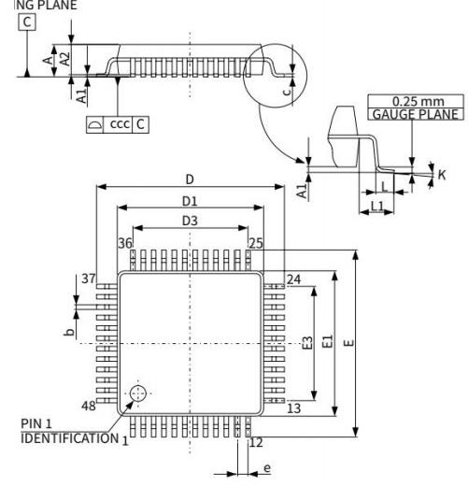第十五届蓝桥杯EDA赛项模拟试题一

(嘉立创EDA提供，仅供参考)

设计软件：嘉立创EDA专业版全离线版本客户端

试题一库文件设计(5分)

新建一个元器件封装，将其命名为： LQ-LQFP48, 封装设计要求见下图。 (5 分 )

|  |  |  |  |
| --- | --- | --- | --- |
| **符号** | **毫米** | | |
| **最小** | **典型** | **最大** |
| A |  |  | 1.600 |
| Al | 0.050 |  | 0.150 |
| A2 | 1.350 | 1.400 | 1.450 |
| b | 0.170 | 0.220 | 0.270 |
| C | 0.090 |  | 0.200 |
| D | 8.800 | 9.000 | 9.200 |
| D1 | 6.800 | 7.000 | 7.200 |
| D3 |  | 5.500 |  |
| E | 8.800 | 9.000 | 9.200 |
| E1 | 6.800 | 7.000 | 7.200 |
| E3 |  | 5.500 |  |
| e |  | 0.500 |  |
| L | 0.450 | 0.600 | 0.750 |
| L1 |  | 1.000 |  |
| k | 0° | 3.5° | 7° |
| ccc |  |  | 0.080 |

图 1 封装设计 (LQ-LQFP48)

设计要求：

● 设置器件中心为坐标原点。

● 焊盘形状：长圆形(顶层),焊盘长1.85mm, 宽0.28mm

● 增加合适的顶层丝印层及1号引脚标识。

● 打开工程文件，将该库与U2(CW32F030C8T6) 器件进行绑定；

**试题二原理图设计(20分)**

打开“资源数据包”中提供的工程文件，完成原理图电路中空缺部分。

在USB转串口电路范围内，根据已有器件完成电路设计工作，不能增减元器件与网络

标签，只能使用现有符号与属性完成设计(20分)

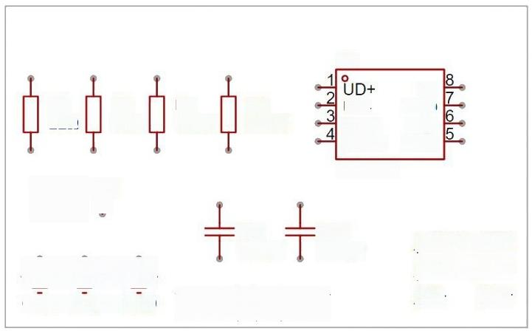

U3

V3 RXD TXD VCC

CH340N

3V3



C11



USB转串口

图2 USB转串口电路

UARTO_TXD UARTO_RXD UD- UD+

UD-

GND RTS#

GND GND GND

:C12

100nF

R6

330Q

R7

330Q

100nF

R4

22Ω

¥



R5

原理图设计说明：

● 不可修改“资源数据包”原理图中已经给定的元器件编号和网络连接关系。

● 不可使用“资源数据包”以外的其它符号库。

**试题三印制线路板设计(45分)**

1、 元器件布局

● USB1器件坐标(5mm,30mm), 旋转角度为：270°。

● LCD1器件坐标(56mm,75mm), 旋转角度为：90°。

● U2器件坐标(40mm,28mm) 旋转角度为：0°。

● 所有器件均放置在顶层。

● 通用要求

合理安排布局，元器件之间应相互平行或者垂直排列，以求整齐、美观， 不允许元件重叠；元件排列要紧凑，元件在整个版面上应分布均匀、疏

密一致。

2、 布线设计

● 在给定的PCB 边框层范围内，完成布线设计。

● PCB 设计要求

最小线宽： ≥10mil

线间距： ≥6mil

过孔尺寸：10mil/22mil

布线层数：2

字符层：顶层丝印层，要求字符摆放整齐。

覆铜层：顶层、底层，GND 网络。

布通率：100%

第 3 页 共 3 页